|  |
| --- |
| 广州航海学院 |
| 广州航海学院新闻资讯移动APP设计与实现 |
| 期末作业 |
|  |
| **计164-36-黄少佳** |
| **2019/5/28** |

|  |
| --- |
| 移动应用开发 |

**题目：广州航海学院新闻资讯移动APP设计与实现**

**参考我校网站的新闻资讯栏目，开发一款基于cordova的移动端的新闻资讯APP，具体要求如下：**

**一.基本要求**

**1.移动端**

根据本课程所学知识，使用Jqurey Mobile 框架，创建基于cordova的项目，项目至少包含两个页面(建议保存在一个index.html文件中）：1）新闻列表页面;2)新闻详情页面。其中：

1）新闻列表页面：**实现动态从服务器端读取数据，**包括新闻标题、作者、发布日期等，以列表视图方式呈现；当单击列表项时，转向到对应的新闻详情页面。(每次10条最新新闻资讯，提供刷新按钮实现数据更新)

2）新闻详情页面：展示从服务器读取新闻详细内容，包括标题、作者、发布日期、内容。所有的新闻详情(内容)都使用一个来页面。

* 功能实现可以参考教材P237-263。
* 界面可以参考给定的素材。

**2、服务器端**

1.使用tamcat8.5搭建本地服务器。

2.使用JSP技术，创建动态WEB项目，提供新闻数据后台录入/编辑界面，至少包括新闻标题、作者、发布时间；后台数据库采用MYSQL8，保存从页面输入的内容；设计JSP页面或servlet**，实现接收移动端的数据查询**，并将查询结果发送到移动端展示。

新闻素材可以搜索学校主页。

**二、进阶要求-可选实现（部分或全部）**

**1.移动端**

1）主界面顶部添加轮播图，内容为推荐资讯，数据仍然来自服务端，由后台设置轮播图,单击可以打开新闻详情页面。

2）在新闻列表页面中，除了刷新按钮，实现下拉加载(在顶部)，上拉刷新(在底部)，类似”今日头条”APP实现功能。

3)将每次已读取成功的的新闻标题保存到WEB SQL DataBase中，判断当前设备在线还是离线，如果离线显示来自本地数据库的新闻列表；如果在线则从服务器加载数据。

4）如果新闻内容包含图片，在打开新闻详情页中，展示图片。[@1.jpg]

5）在新闻列表中使用不同的列表项模版，呈现不同的新闻类型：有图片/无图片。

6)只在在新闻页面时，当单击后退按钮两次时才退出APP；单击第1次时，提示用户再次单击即将退出。

**2.服务器端**

1.)在添加新闻相关信息时，同时提供上传图片功能；指定其中1张图片为新闻列表中要展示的图片。

2).新闻内容录入时，可以包含图片链接。(实现：使用模版字符串标记来替代图片链接)。

**三、提交作业**

1.提交项目源代码。

2.填写Word模版文档中规定内容。

3.mysql8数据库备份文件。

**所有项目代码(cordova、JSP)、数据库备份文件和文档统一放在压缩包中，命名格式为(班级-学号-姓名.zip，如：计161-01-张三.zip)。**

4.提交时间： 14周周二(3,4) 。

5.提交地点：614。

# 附：作业内容---提交本文档内容

# 已完成功能及说明

**1.移动端**

1）新闻列表页面：**实现动态从服务器端读取数据，**包括新闻标题、作者、发布日期等，以列表视图方式呈现；当单击列表项时，转向到对应的新闻详情页面。(每次5条最新新闻资讯，提供刷新按钮实现数据更新)

2）新闻详情页面：展示从服务器读取新闻详细内容，包括标题、作者、发布日期、内容。所有的新闻详情(内容)都使用一个来页面。

3）主界面顶部添加轮播图，内容为推荐资讯，数据仍然来自服务端，由后台设置轮播图,单击可以打开新闻详情页面。

4）如果新闻内容包含图片，在打开新闻详情页中，展示图片。[@1.jpg]

5）在客户进行搜索新闻，到服务端进行查询，返回新闻。

6)只在在新闻页面时，当单击后退按钮两次时才退出APP；单击第1次时，提示用户再次单击即将退出。

**2、服务器端**

1）使用tamcat8.5搭建本地服务器。

2）使用JSP技术，创建动态WEB项目，提供新闻数据后台录入/编辑界面，至少包括新闻标题、作者、发布时间；后台数据库采用MYSQL8，保存从页面输入的内容；设计JSP页面或servlet**，实现接收移动端的数据查询**，并将查询结果发送到移动端展示。

# 3)在添加新闻相关信息时，同时提供上传图片功能；

# 项目截图及说明

# 【模拟器或手机截图，不能是浏览器截图】

1. 新闻主页

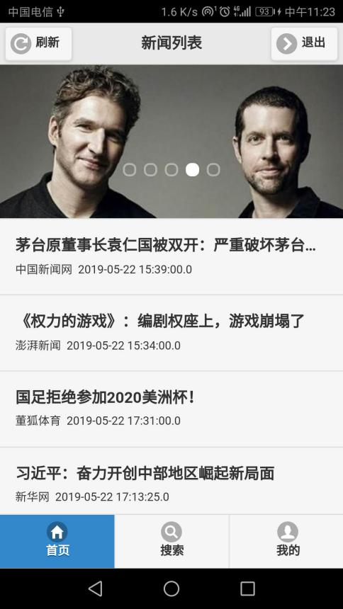

1. 点击列表具体项，进入新闻详情



1. 点击“刷新”按钮，新增5条新闻

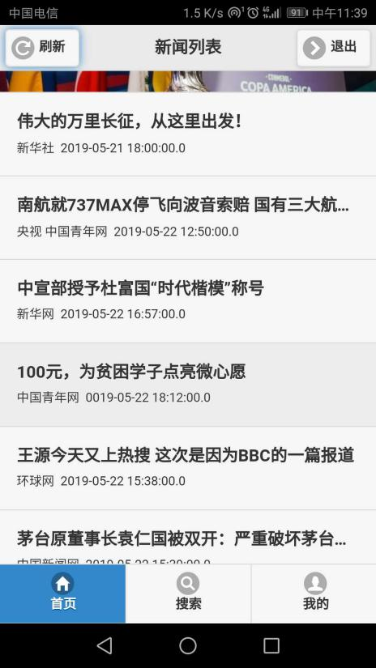

1. 点击新增新闻的某一条，可进入新闻详情

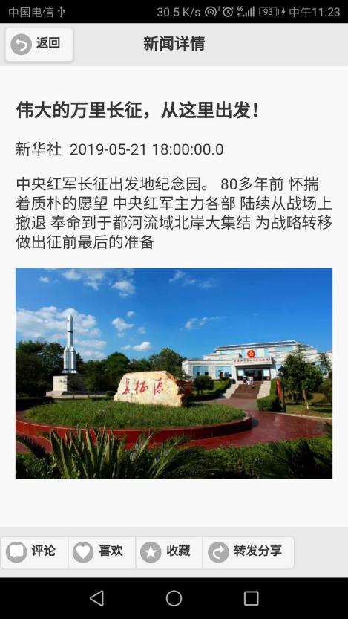

1. 点击“轮播图”的某一张，可进入新闻详情



1. 搜索页面

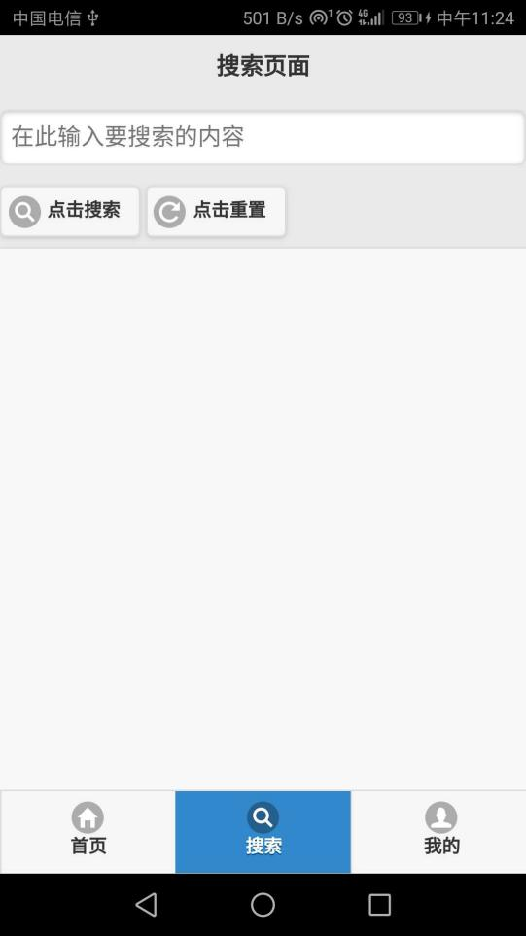

1. 点击“点击搜索”按钮，服务端根据输入内容返回查询到的数据，如输入“习近平”

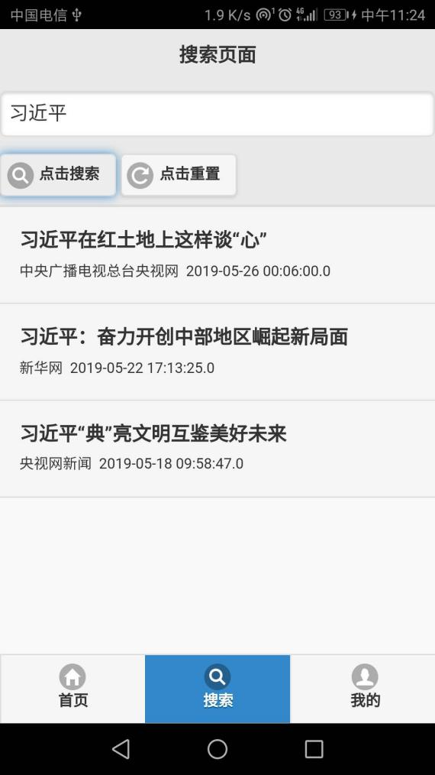

1. 点击列表具体项，进入新闻详情

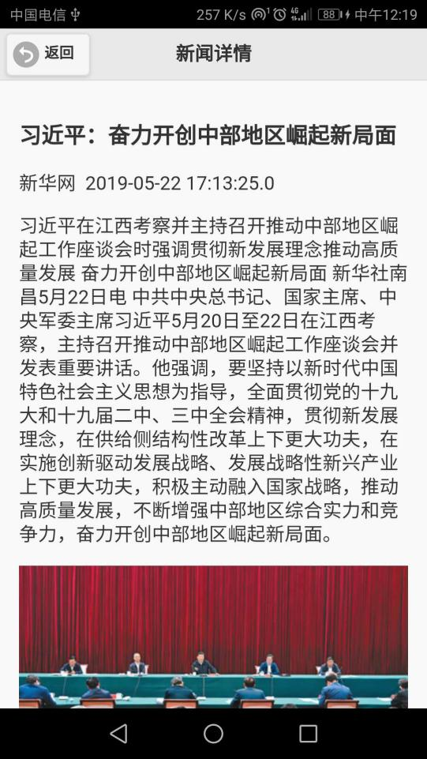

1. 单击后退按钮两次时才退出APP；单击第1次时，提示用户再次单击即将退出。

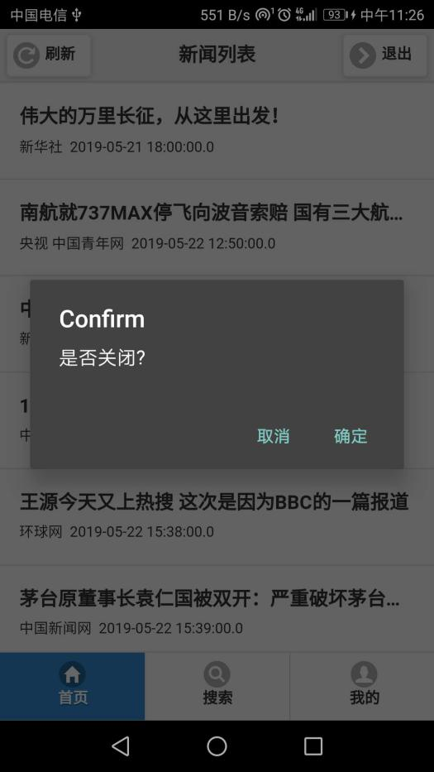

# 10.我的页面

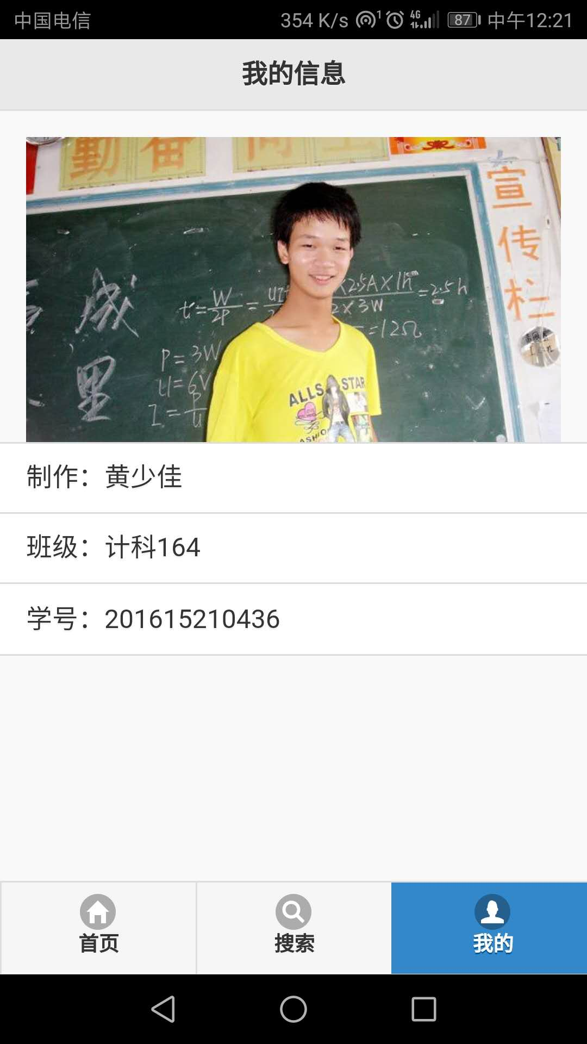

# html文件代码及说明(1)

<!DOCTYPE html>

<html>

<head>

<meta name="viewport" content="width=device-width, initial-scale=1">

<meta http-equiv="Content-Type" content="text/html; charset=utf-8" />

<title>新闻app</title>

<!-- 导入css文件 -->

<link rel="stylesheet" href="css/jquery.mobile-1.4.5.min.css" >

<link rel="stylesheet" href="css/index.css" >

<!-- 导入js文件 -->

<script src="js/jquery.js"></script>

<script src="js/jquery.mobile-1.4.5.js"></script>

<script src="js/unslider.min.js"></script>

<script src="cordova.js"></script>

<script src="js/index.js"></script>

</head>

<body>

<!-- 新闻列表页面 -->

<div data-role="page" id="index">

         <div data-role="header" data-position="fixed">

<a href="#" data-icon="refresh" id="refresh">刷新</a>

<h3>新闻列表</h3>

<a href="#" data-icon="carat-r" onclick="back()">退出</a>

</div>

<div class="banner" id="turnImg">

<ul id="turnUl">

<li><a href="#contentPage"><img class="sliderimg" src="img/1.jpg" ></a></li>

<li><a href="#contentPage"><img class="sliderimg" src="img/2.jpg" ></a></li>

<li><a href="#contentPage"><img class="sliderimg" src="img/3.jpg" ></a></li>

<li><a href="#contentPage"><img class="sliderimg" src="img/4.jpg" ></a></li>

<li><a href="#contentPage"><img class="sliderimg" src="img/5.jpg" ></a></li>

</ul>

</div>

<!-- 新闻列表区域 -->

<ul data-role="listview" id="newsList">

</ul>

<div data-role="footer" data-position="fixed">

<div data-role="navbar">

<ul>

<li><a href="#index" class="ui-btn-active ui-state-persist" data-icon="home" id="home">首页</a></li>

<li><a href="#searchPage" data-icon="search" id="clearSearch">搜索</a></li>

<li><a href="#myPage" data-icon="user">我的</a></li>

</ul>

</div>

</div>

</div>

<!-- 新闻详情页面 -->

<div data-role="page" id="contentPage">

         <div data-role="header" data-position="fixed">

<a href="#" onclick="javascript:history.back(-1);" data-icon="back">返回</a>

<h2>新闻详情</h2>

</div>

<div data-role="content" data-position="fixed" id="allContent">

<!-- 此处是新闻的详情 -->

<div id="newsContent"></div>

<!-- 此处是新闻的图片 -->

<div id="newsImg"><img src=""/></div>

</div>

<div data-role="footer" data-position="fixed">

<div data-role="controlgroup" data-type="horizontal">

<a href="#" class="ui-btn ui-corner-all ui-icon-comment ui-btn-icon-left">评论</a>

<a href="#" class="ui-btn ui-corner-all ui-icon-heart ui-btn-icon-left">喜欢</a>

<a href="#" class="ui-btn ui-corner-all ui-icon-star ui-btn-icon-left">收藏</a>

<a href="#" class="ui-btn ui-corner-all ui-icon-forward ui-btn-icon-left">转发分享</a>

</div>

</div>

</div>

<!-- 搜索页面 -->

<div data-role="page" id="searchPage">

<div data-role="header" data-position="fixed">

<h3>搜索页面</h3>

<form>

<input type="text" name="inputSearch" placeholder="在此输入要搜索的内容">

<input type="button" name="submit" value="点击搜索" data-icon="search" id="search">

<input type="reset" name="reset" value="点击重置" data-icon="refresh" id="reset">

</form>

</div>

<div data-role="content" data-position="fixed">

<!-- 返回的新闻列表 -->

<ul data-role="listview" id="searchReturn">

<p id="empty"></p>

</ul>

</div>

<div data-role="footer" data-position="fixed">

<div data-role="navbar">

<ul>

<li><a href="#index" data-icon="home">首页</a></li>

<li><a href="#searchPage" class="ui-btn-active ui-state-persist" data-icon="search">搜索</a></li>

<li><a href="#myPage" data-icon="user">我的</a></li>

</ul>

</div>

</div>

</div>

<!-- 我的页面 -->

<div data-role="page" id="myPage">

<div data-role="header" data-position="fixed">

<h3>我的信息</h3>

</div>

<div data-role="content" data-position="fixed">

<div id="myImg"><img src="img/me.jpg"/></div>

<ul data-role="listview">

<li>制作：黄少佳</li>

<li>班级：计科164</li>

<li>学号：201615210436</li>

</ul>

</div>

<div data-role="footer" data-position="fixed">

<div data-role="navbar">

<ul>

<li><a href="#index" data-icon="home">首页</a></li>

<li><a href="#searchPage" data-icon="search">搜索</a></li>

<li><a href="#myPage" class="ui-btn-active ui-state-persist" data-icon="user">我的</a></li>

</ul>

</div>

</div>

</div>

</body>

</html>

# html文件代码及说明(2)

# 【详细注释】

# js文件代码及说明

document.addEventListener("deviceready",onDeviceReady,false);

function onDeviceReady(){

console.log("ready...");

creatTrun();//加载轮播图

getJsonArray();//获取新闻列表

handSearch();//处理搜索数据，并从服务端得到搜索结果数据

$("#home").click(function(){

creatTrun();//加载轮播图

});

}

var URL="http://192.168.43.12:9090";//URL是服务器的地址

var newsData;//newsdata是存储全部新闻的全局变量

var lastid;//lastid是当前列表最后的文章id

// 从服务器获取新闻列表

function getJsonArray(){

$.ajax({

url : URL+"/myNews/GetJson?callback=?",

type : "get",

dataType : "jsonp",

jsonp:"callback",

success : function(data) {

newsData=data;//将从服务器获得的内容赋给newsData

console.log(newsData);//测试输出newsData

createList();//将新闻绑定到id为#newsList的列表

},

error : function() {

alert("error...");

}

});

}

//动态创建新闻列表项

function createList(){

var mb = document.createElement("li");

//列表替换模板

mb = '<li id="@liid" value="@idvalue" data-icon="false" ><a href="#contentPage"><h1>@title</h1><p>@author&nbsp&nbsp@pudate</p></a></li>';

//首次加载，动态读取前10条新闻

for(var i=0;i<10;i++)

{

var tmp=mb;

tmp=tmp.replace("@liid","li"+i);

tmp=tmp.replace("@idvalue",newsData[i].id);//替换新标题

tmp=tmp.replace("@title",newsData[i].title);//替换新闻标题

tmp=tmp.replace("@author",newsData[i].author);//替换作者

tmp=tmp.replace("@pudate",newsData[i].pudate);//替换发布日期

$("#newsList").prepend(tmp);//添加列表项

}

$("#newsList").listview("refresh");//刷新列表样式

lastid=$("#newsList li").attr("value");//取出首次加载完成后当前列表的文章id

createContent();//创建新闻详情页面

clickRefresh();//点击“首页”按钮，实现每次刷新5条新闻

}

//动态创建新闻详情页面

function createContent(){

$("#newsList li").click(function(){//获得点击事件

var id=$(this).attr("value");//取当前选中 li 的value值

//将id值通过ajax发送servlet,进行查询，并返回查询内容

$.ajax({

url : URL+"/myNews/SearchJson?callback=?",

type : "get",

dataType : "jsonp",

jsonp:"callback",

data:{"id":id},

success : function(data) {

newsData=data;//将从服务器获得的内容赋给newsData

addContent();//添加新闻详情内容

},

error : function() {

alert("error...");

}

});

});

}

//添加新闻详情

function addContent(){

//先清空上次添加内容(文字+图片)

$("#newsContent").html("");

$("#newsImg img").prop("src", "");

var mb = document.createElement("div");//mb是div元素变量

//替代模板

mb = '<div id="contentId"><h3>@title</h3><p>@author&nbsp&nbsp@pudate</p><p>@content</p></div>';

    //添加新闻详情

    var tmp=mb;//temp是临时交换变量

    tmp=tmp.replace("@title",newsData[0].title);//替换新闻标题

    tmp=tmp.replace("@author",newsData[0].author);//替换作者

    tmp=tmp.replace("@pudate",newsData[0].pudate);//替换发布日期

    tmp=tmp.replace("@content",newsData[0].content);//替换发布日期

$("#newsContent").append(tmp);//添加到页面上

//添加新闻图片

addPic(newsData[0].img);

}

//添加新闻图片的方法

function addPic(Data)

{

var address=URL+Data;//对应图片的地址

$("#newsImg img").prop("src", address);//替换选择器#newsImg Img的src的属性

}

//点击“首页”按钮，实现每次刷新加载5条新闻

function clickRefresh(){

$("#refresh").click(function(){//获得点击事件

//将lastid值通过ajax发送servlet,进行查询，并返回查询内容

$.ajax({

url : URL+"/myNews/AddRefresh?callback=?",

type : "get",

dataType : "jsonp",

jsonp:"callback",

data:{"lastid":lastid},

success : function(data) {

newsData=data;//将从服务器获得的内容赋给newsData

addNew();//增加5条新的新闻

createContent();//创建新闻详情页面

},

error : function() {

alert("error...");

}

});

});

}

//刷新增加5条新的新闻

function addNew(){

var mb = document.createElement("li");

//列表替换模板

mb = '<li id="@liid" value="@idvalue" data-icon="false" ><a href="#contentPage"><h1>@title</h1><p>@author&nbsp&nbsp@pudate</p></a></li>';

    for(var i=0;i<5;i++)

{

var tmp=mb;

tmp=tmp.replace("@liid","li"+i);

tmp=tmp.replace("@idvalue",newsData[i].id);//替换新标题

tmp=tmp.replace("@title",newsData[i].title);//替换新闻标题

tmp=tmp.replace("@author",newsData[i].author);//替换作者

tmp=tmp.replace("@pudate",newsData[i].pudate);//替换发布日期

$("#newsList").prepend(tmp);//添加列表项

}

$("#newsList").listview("refresh");//刷新列表样式

lastid=$("#newsList li").attr("value");//取出上次刷新完成后当前列表的文章id

}

//处理搜索数据，并从服务端得到搜索结果数据

function handSearch(){

//页面切换时，清空搜索页面列表内容

$("#clearSearch").click(function(){

$("#searchReturn").html("");

});

//重置表单

$("#reset").click(function(){//获得点击事件

$("#myForm").reset;

});

//获得"点击搜索"事件

$("#search").click(function(){

//将input值通过ajax发送servlet,进行查询，并返回查询内容

$.ajax({

url : URL+"/myNews/ReturnSearch?callback=?",

type : "get",

dataType : "jsonp",

jsonp:"callback",

data:{"input":$('form input[name=inputSearch]').val()},

success : function(data) {

newsData=data;//将从服务器获得的内容赋给newsData

addReturnList();//增加与搜索相关的新闻列表

addReturnContent();//增加与搜索相关的新闻详情页面

},

error : function() {

alert("error...");

}

});

});

}

//创建与搜索相关的新闻列表页面

function addReturnList(){

var mb = document.createElement("li");

//列表替换模

mb = '<li id="@liid" value="@idvalue" data-icon="false" ><a href="#contentPage"><h1>@title</h1><p>@author&nbsp&nbsp@pudate</p></a></li>';

$("#searchReturn").html("");

for(var i=0;i<newsData.length;i++)

{

var tmp=mb;

tmp=tmp.replace("@liid",i);

tmp=tmp.replace("@idvalue",newsData[i].id);//替换新标题

tmp=tmp.replace("@title",newsData[i].title);//替换新闻标题

tmp=tmp.replace("@author",newsData[i].author);//替换作者

tmp=tmp.replace("@pudate",newsData[i].pudate);//替换发布日期

$("#searchReturn").prepend(tmp);//添加列表项

}

$("#searchReturn").listview("refresh");//刷新列表样式

}

//增加与搜索相关的新闻详情页面

function addReturnContent(){

$("#searchReturn li").click(function(){

//先清空上次添加内容(文字+图片)

$("#newsContent").html("");

$("#newsImg img").prop("src", "");

var id=$(this).attr("id");//取当前选中 li 的value值

var mb = document.createElement("div");//mb是div元素变量

//替代模板

mb = '<div id="contentId"><h3>@title</h3><p>@author&nbsp&nbsp@pudate</p><p>@content</p></div>';

//添加新闻详情

var tmp=mb;//temp是临时交换变量

tmp=tmp.replace("@title",newsData[id].title);//替换新闻标题

tmp=tmp.replace("@author",newsData[id].author);//替换作者

tmp=tmp.replace("@pudate",newsData[id].pudate);//替换发布日期

tmp=tmp.replace("@content",newsData[id].content);//替换发布日期

$("#newsContent").append(tmp);//添加到页面上

//添加新闻图片

addPic(newsData[id].img);

});

}

//添加轮播图

function creatTrun(){

    imgReload();

var unslider = $('#turnImg').unslider({

        dots: true,

        fluid: true

    }),

    data = unslider.data('unslider');

    $('.unslider-arrow').click(function() {

var fn = this.className.split(' ')[1];

data[fn]();

});

$(window).resize(function(){imgReload();});

}

//轮播图重新加载

function imgReload()

{

    var imgHeight = 0;

    var wtmp = $("body").width();

    $("#turnImg ul li").each(function(){

$(this).css({width:wtmp + "px"});

});

    $(".sliderimg").each(function(){

        $(this).css({width:wtmp + "px"});

        imgHeight = $(this).height();

    });

}

//app退出方法

function back() {

if (confirm('是否关闭?')) {

window.close();

return;

}

}

# css文件内容

/* 顶部图片区域的css样式 */

#myImg img,#newsImg img{

background-size:contain;/* 自适应屏幕大小 */

width:100%;

height:auto;

}

ul, ol { padding: 0px;}

.banner { position: relative; overflow: auto; text-align: center;}

.banner li { list-style: none; }

.banner ul li { float: left; }

#turnImg ul li a img{width:100%;}

#turnImg { width: 640px;}

#turnImg .dots { position: absolute; left: 0; right: 0; bottom: 20px;}

#turnImg .dots li

{

    display: inline-block;

    width: 10px;

    height: 10px;

    margin: 0 4px;

    text-indent: -999em;

    border: 2px solid #fff;

    border-radius: 6px;

    cursor: pointer;

    opacity: .4;

    -webkit-transition: background .5s, opacity .5s;

    -moz-transition: background .5s, opacity .5s;

    transition: background .5s, opacity .5s;

}

#turnImg .dots li.active

{

    background: #fff;

    opacity: 1;

}

#turnImg .arrow { position: absolute; top: 200px;}

#turnImg #al { left: 15px;}

#turnImg #ar { right: 15px;}

# 数据库设计

# 数据库：mynews

数据库表：tb_news

tb_news的结构

|  |  |  |  |
| --- | --- | --- | --- |
| 字段 | 数据类型 | 约束 | 说明 |
| id | int(11) | NOT NULL AUTO_INCREMENT | 新闻编号 |
| title | varchar(50) | DEFAULT NULL | 新闻标题 |
| author | varchar(50) | DEFAULT NULL | 作者 |
| pudate | datetime | DEFAULT NULL | 发布时间 |
| content | varchar(1024) | DEFAULT NULL | 内容 |
| img | varchar(50) | DEFAULT NULL | 图片地址 |

# 自我评价

# 本次期末作业设计设计的知识很多，从自己搜索学习资料和编写调试代码，学到很多知识，自己的自学能力也得到提高。限于本人能力有限，两周的时间只能实现app的上述功能，今后必须加强练习，提高编码能力。